Городской конкурс проектов младших школьников
«Гости из будущего»
Творческий проект

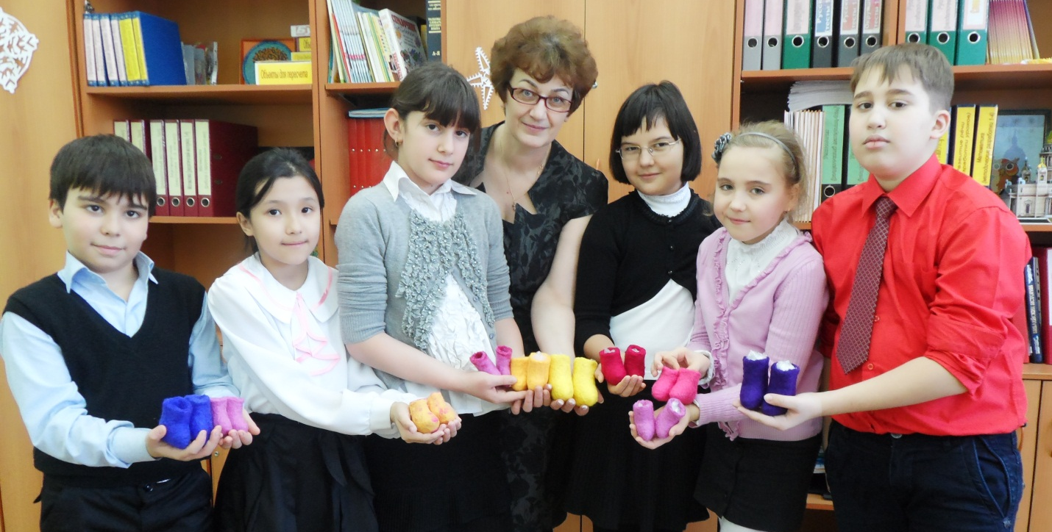
Авторы работы:
учащиеся 4-А класса
МАОУ «СОШ № 7»
Макарова Серафима,
Ерёменко Анна
Руководитель: Старикова
Татьяна Николаевна

Когалым, 2014
Аннотация
Тема проекта: «Валенки, валенцы, валеники, волнушечки…»
Данный проект призван познакомить современных школьников с историей возникновения валенок в России, с технологией изготовления валенок своими руками, с материалами из которых можно изготовить валенки.
Предмет исследования - валенки.
Цель: изготовить валенки-сувениры своими руками.
В ходе исследовательской работы авторы:
- изучили историю появления в составе русской национальной обуви валенок; ознакомились с модной тенденцией на валенки;
- узнали, какие материалы и инструменты нужны для изготовления валенок;
- изучили технологию изготовления валенок своими руками;
- изучили общественное мнение на основе проведённого анкетирования и опроса среди учащихся, учителей и родителей;
- самостоятельно изготовили валенки-сувениры своими руками.
Методы:
- сравнительно-сопоставительный;
- метод наблюдения и беседы;
- метод опроса и анкетирования;
- практический метод (чертёж, выкройка, шитьё).
Перспективный план работы:
1. Выбор темы: октябрь 2013.
2. Подбор и первоначальное ознакомление с литературой и другими информационными источниками по выбранной теме: октябрь - ноябрь 2013.
3. Составление предварительного плана: ноябрь - декабрь 2013.
4. Изучение подобранных информационных источников: декабрь 2013 - январь 2014.
5. Составление окончательного варианта плана: январь 2014.
6. Обработка информации из источников, их систематизация и обобщение: декабрь 2013 - январь 2014.
7. Составление анкеты, проведение анкетирования и обработка полученных результатов: январь – февраль 2014.
8.Написание и оформление проекта: февраль – март 2014.
9. Участие в школьном этапе конкурса проектов младших школьников: апрель 2014.
Данная работа (материал из работы) может быть использована учителем при подготовке к урокам технологии в 4 классе, при проведении классного часа или внеклассного мероприятия.
В ходе проекта авторы доказали, что данная тема интересна для младших школьников и актуальна, так как, живя в регионе с таким суровым климатом, каким является Западная Сибирь, и когда на улице минус 40, ноги сами просятся в настоящую тёплую обувь без которой в холодное время года обойтись нельзя. Валенки – незаменимая вещь в зимнее время года.

Содержание
Введение……………………………………………………………………………4
Глава 1. История возникновения валенок в России
  - Когда появился первый валенок…………………………………………5-6
  - Музеи валенок в России…………………………………………………..6
  - Социологический опрос…………………………………………………..6-7
Глава 2. Изготовление валенок-сувениров своими руками
2.1. Технология изготовления валенок-сувениров своими руками……………7-8
2.2. Современное отношение к валенкам…………………………………………8
2.3. Влияние валенок на наше здоровье…………………………………………8-9
Заключение………………………………………………………………………....9
Список источников информации………………………………………………10
Приложение………………………………………………………………………11-17

Введение
Простые избы деревень, окошки и завалинки.
На перекошенный плетень, старик повесил валенки.
Просушит валенки старик, потом оденет снова.
Он с ними сжился, к ним привык, сам крепкий и здоровый.
А как по снегу, да зимой, без валенок в пургу?
Дойти сугробами домой, не утонув в снегу?
В селе без них никак нельзя! Носите валенки,- друзья!
В регионе с таким суровым климатом, каким является Западная Сибирь, без тёплой одежды и обуви никак нельзя. Недаром говорят, без шубы и валенок и зима без конца! Из-за сильных морозов многие жители нашего города обуваются в валенки. Когда на улице минус 40, ноги сами просятся в настоящую тёплую обувь. Валенки незаменимая вещь в холодное время года. На Руси эта уникальная обувь всегда была в почёте у всякого чина и сословия.
Россия является страной с резко континентальным климатом, поэтому валенки - неотъемлемая часть русского образа жизни, русского костюма, и даже русского характера.
Нам стало интересно узнать, как из обычного клока шерсти получается валенок и возможно ли самим свалять валенки в домашних условиях.
Предмет исследования – валенки.
Цель проекта: свалять валенки-сувениры для подарков друзьям и близким.
Для достижения поставленной цели необходимо решить следующие задачи:
- изучить историю появления в составе русской национальной обуви валенок; ознакомиться с модной тенденцией на валенки;
- узнать, какие материалы и инструменты нужны для валяния валенок;
- изучить технологию изготовления валенок своими руками;
- изучить общественное мнение на основе проведённого анкетирования и опроса среди учащихся, учителей и родителей;
- научиться изготавливать валенки-сувениры своими руками.

Глава 1. История возникновения валенок в России
  - Как появился первый валенок
Из словаря Владимира Даля мы узнали, что «валенки – род башмаков или сапог, свалянных из шерсти». Для нас эта обувь настолько знакома и привычна, что в описании не нуждается. Иностранцы же считали валенки неофициальным символом России, их удивляло то, что достоинство русских валенок заключается в единстве формы и отсутствии швов, они считали эту обувь одним из колоритных атрибутов образа русского человека.
Изучив различные источники информации, мы столкнулись с тем, что единого мнения о времени создания первого валенка не существует.
По одним источникам первые изделия из шерсти, были обнаружены на Алтае в 4 веке до нашей эры, упоминания о «войлочных сапогах» мы находим и в древнейшем произведении русской литературы «Слове о полку Игореве» в 12 веке. По другим источникам, валенки появились около двухсот лет назад. В 18 веке ремесленниками Нижегородской и Ярославской губерний были изобретены «самовалки», «пимы», «катанки».
В валенках наши предки встречали святки, колядовали, провожали масленицу, водили хороводы. В тёплой обуви не страшна настоящая русская зима и трескучий мороз! Замечательным подарком валенки были в старину, к ним относились с большой аккуратностью и передавали из поколения в поколение. Переезжая в новую избу, к печке обязательно клали валенок и звали: «Дедушка домовой, хозяин с хозяюшкой, с малыми детушками, пошли в новый дом жить!» Хозяин первым делом, войдя в новую избу ставил валенки на почётное место у печи. Чтобы любимый парень обратил внимание на незамужнюю девушку, свой валенок она кидала к нему во двор, что означало – можно засылать сватов. Если в доме была одна пара валенок на всех – их носили по старшинству. Семью, в которой валяную обувь носили все домочадцы, считали богатой. Изготовление валенок вручную обходилось очень дорого. Технология валяния держалась в секрете.
Валенки (валенцы, валеники, волнушечки, чёсанки, выходки, сапоги валяные, пимы) – обувь для русского народа, которую на Руси носили представители всех слоёв населения. Поскольку российский климат мягкостью никогда не отличался, пра-валенки очень быстро прижились среди разных сословий.
Царь Пётр I находил в валенках лечебные свойства, мягкие полусапожки из тонкой чёрной шерсти были специально изобретены для Екатерины Великой, императрица Анна Иоановна позволяла к парадному платью фрейлинам надевать валенки. Русские солдаты во время Великой Отечественной войны были обуты в валенки произведённые в тылу. На зимней олимпиаде в Солт-Лейк-Сити сборная России была патриотично обута в расшитые, созданные известными модельерами валенки.
  - Музеи валенок в России
Каждая страна имеет предметы и явления, которые являются её визитной карточкой. Франция – это Эйфелева башня, Америка – статуя Свободы. Россия это слова «Москва», «матрёшка» «валенки».
Из дополнительных источников мы узнали, что в России не так уж и много музеев валенок.
Один из музеев «Русские валенки» находится в Москве. Это единственный музей в городе, где можно узнать много интересного о столь обыденном предмете и осознать всю его значимость.
Город Мышкин Ярославской области славится музеем «Русские валенки», в котором более ста лет работает валяльно-катальный цех, где трудится 9 человек. Экскурсоводы музея познакомят вас с процессом изготовления валенок и расскажут о том, как великие русские государи относились к валенкам.
Осенью 2012 года в городе Кинешма было решено создать ещё один музей валенок с экспонатами Книги Рекордов России. Все модели этого музея созданы семьёй Соколовых.
  - Социологический опрос
Проведя опрос 76 человек, мы выяснили, что большинство людей разного возраста знают, что такое валенки и носят их. С вопросом «считаются ли валенки востребованной обувью» согласилось 55 человек. О том, нужно ли возрождать производство валенок в России согласилось 69 человек. Участники анкетирования предложили разные варианты для современной молодёжи: модные, удобные, фирменные, креативные. К сожалению, мало кто знает о том, что изготовив валенки в домашних условиях можно подарить их друзьям и близким в качестве сувениров. Поэтому мы решили, сами научиться валять русские сувениры-валенки и научить этому мастерству других.
Глава 2. Изготовление валенок-сувениров своими руками
2.1. Технология изготовления валенок-сувениров своими руками
Одной из древних техник изготовления текстиля на Земле является техника валяния, которая используется для изготовления валенок. Это процесс изготовления шерстяных изделий путём сцепления и переплетения между собой волокон шерсти, которая во время трения в условиях влажности, температуры и кислой или щелочной среды позволяет волокнам переплетаться, регулируя процесс валки.
Изучая технику валяния валенок мы узнали, что можно изготовить валенки как на производстве, так и в домашних условиях. Валяли валенки обычно в бане, так как в процессе валяния необходима горячая вода. Делали валенки из овечьей шерсти, которую складывали в форме большого носка, и начинали валять. Отсюда и происходит слово «валенок». Для валяния валенок нужна большая сила. В результате валяния получается плотный, толстый носок из шерсти, для того чтобы он стал мягким его поливают горячей водой и продолжают валять сначала руками потом специальной круглой палкой. В процессе валяния валенок уменьшается в размере. Затем его растирают на специальной доске с рёбрышками и он становится теплее и плотнее.Для прочёсывания шерсти мастеру необходима чёсалка. Работа по изготовлению валенка очень тяжёлая. Мастер затрачивает целый день, чтобы сделать одну пару обуви. Для просушки валенок ставят в печь, но сначала надевают на разборную колодку сделанную из дерева, выправив деревянной колотушкой натирают пемзой. Изучив технологию валяния, мы решили сделать валенки-сувениры самостоятельно в домашних условиях. Выяснили, что для этого нам понадобятся: шерсть, шаблоны, ножницы, горячая вода, мыльный раствор и две руки.
Для вас мы подготовили альбом мастер-класс по изготовлению валенок, буклеты, в которых рассказывается о том, как правильно выбрать валенки, как ухаживать за ними, какую пользу они приносят человеку. Наши валенки-сувениры мы изготовили совместно с родителями, которые тоже заинтересовались данной техникой и принимали в нашем проекте активное участие.
На своем опыте мы убедились, что валяние – процесс длительный, требующий усилий и упорства, но одновременно очень увлекательный.
2.2. Современное отношение к валенкам
Из дополнительных источников мы узнали о большом разнообразии современных валенок и были удивлены, насколько пожелания ребят, учителей и родителей близки к идеям модельеров, дизайнеров и художников. Ещё недавно валенки считались пережитком прошлого, сейчас они снова входят в моду! Это фантастически красивая, модная, тёплая созданная талантливыми мастерами зимняя обувь.
Самые модные валяные сапожки этого сезона могут быть всевозможных цветов радуги. Очень актуально украшать модные валенки декоративными деталями. Самые востребованные валенки для этой зимы –свалянные вручную, расписанные и отделанные с использованием национальных народных мотивов. Но не надо забывать о том, что они должны быть практичными, ведь основное преимущество – их высокая способность защищать ноги от холода. Для того чтобы чувствовать себя искушённой модницей, достаточно скомбинировать модную обувь практически с любой одеждой. В последние годы производство валенок в России очень хорошо налажено. Единственный минус валенок – их промокаемость, поэтому модным дополнением к валенкам стали галоши, которые могут быть совершенно разных цветов, что сделает ваш зимний образ очень озорным, весёлым и привлекающим взгляды прохожих.
2.3. Влияние валенок на наше здоровье Современная молодёжь в погоне за модой совершенно забыла о здоровье. Для того, чтобы составить объективное мнение о пользе валяной обуви мы провели беседу с медицинской сестрой нашей школы Чотчаевой Инной Ивановной, в результате которой мы выяснили, что:
- овечья шерсть обладает лечебными свойствами; ланолин успокаивает ревматические, суставные мышечные боли;
- валенки – это самая экологически чистая обувь, сделанная из натуральных материалов, не истребляющих природу и животных;
- натуральная шерсть не раздражает кожу ног, её волокна имеют большую теплоёмкость, что позволяет ногам не замерзать в самые жгучие морозы;при этом ноги не потеют - волокна шерсти обеспечивают естественную циркуляцию воздуха;
- натуральная овечья шерсть очень хорошо поглощает и испаряет влагу, при этом оставаясь сухой, такое сухое тепло рекомендованопри простудах;
- валенки рекомендуют людям с нарушенной системой кровообращения, они очень полезны при болезнях опорно-двигательной системы; помогают снять чувство усталости и тяжести в ногах, нервное напряжение, боли в спине.
Так что валенки не просто природная натуральная обувь, она ещё и полезная.
Заключение
Таким образом, в ходе данного исследования мы:
- изучили историю появления в составе русской национальной обуви валенок; ознакомились с модной тенденцией на валенки;
- узнали, какие материалы и инструменты нужны для валяния валенок;
- изучили технологию изготовления валенок своими руками;
- изучили общественное мнение на основе проведённого анкетирования и опроса среди учащихся, учителей и родителей;
- научились изготавливать валенки-сувениры своими руками.
Цель проекта нами достигнута, задачи решены. Спасибо за внимание!

Список источников информации
- Вл. Даль. Толковый словарь. Т. 1-4. – Москва, 1995.
- С. И. Ожегов и Н. Ю. Шведова. Толковый словарь русского языка. - М., 2005 – С. 944.
- С. Ковалёва. 7000 пословиц и поговорок. - М.: Изд-во Москва, 1999 - С.480.
- Журнал РУССКИЙ МИР.RU №1, Январь 2011
- Интернет-ресурсы:
- www.mirvalenok.ru/posts/istoriya-russkix-valenok
- http://www.livemaster.ru/topic/3786
- http://smoking-room.ru/data/pnp/valenki.html
- samoydelkin.ru/valyanie/istoriya-valenok/
- Наука и Жизнь, номер 12 за 2007 год. Источник - www.nkj.ru/archive/articles/12369/.
- www.myshkintour.ru
- www.dubrawa2008.narod.ru
- www.valenki.inc.ru - музей "Русский валенок"
- www.equipnet.ru – валенок и мода
- www.specserver.com/rus/notice.asp?noticeID=198927 - оборудование по изготовлению валенок.

Приложение 1
Анкетирование к созданию проекта о валенках
Просим вас ответить на вопросы!
- Знаете ли вы, что такое «валенки»?______________________________
- Носите ли вы валенки?_____________________________________
- Считаются ли валенки востребованной обувью?_____________________
- Нужно ли возрождать производство валенок в России? ______________
- Какие варианты валяной обуви вы можете предложить для современной молодёжи?
- модными ________________;
- удобными (не скользкими) ____________;
- фирменными, с наклейками, стразами, пайетками ___________________;
- креативными (на каблучках и т.п.) ________________________;
- затрудняюсь ответить ______________
Благодарим за участие в анкетировании!

Приложение 2
Социологический опрос
среди 76 человек (учащихся, учителей и родителей)

Приложение 3
Инструменты для валяния валенок в домашних условиях
1. Шерсть 2. Мыло (мыльный раствор)
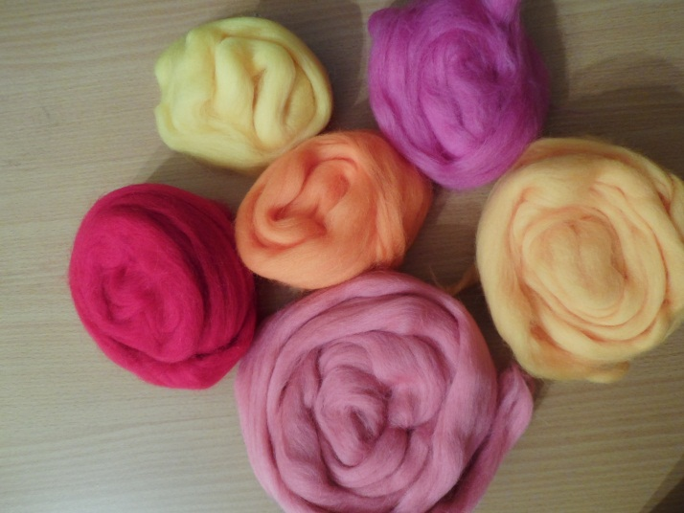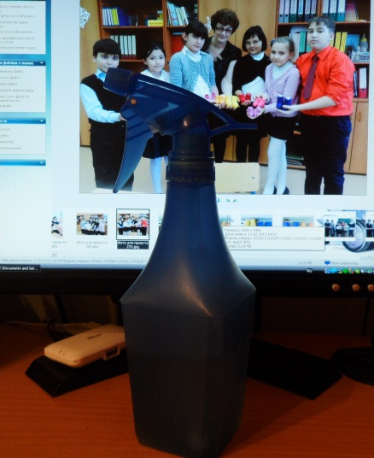
3. Шаблоны (лекала)
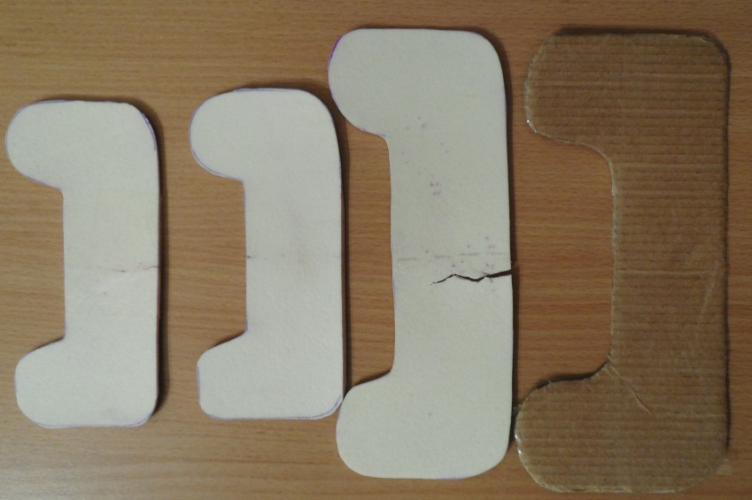
4. Ножницы, плёнка с пупырышками
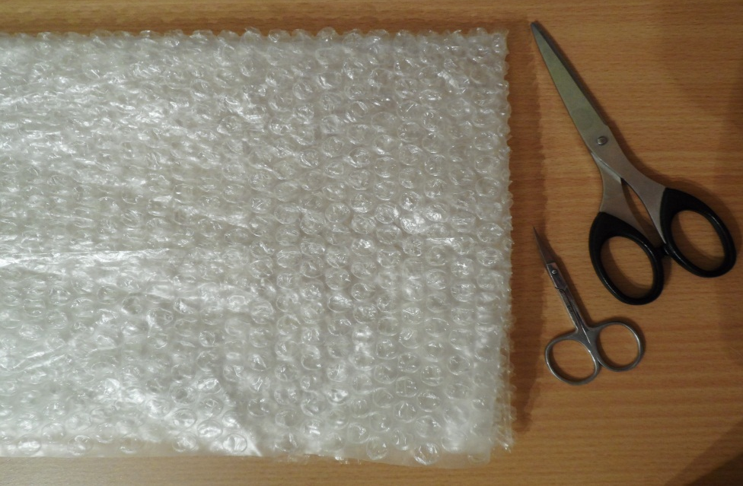
Приложение 4
Техника валяния валенок в домашних условиях
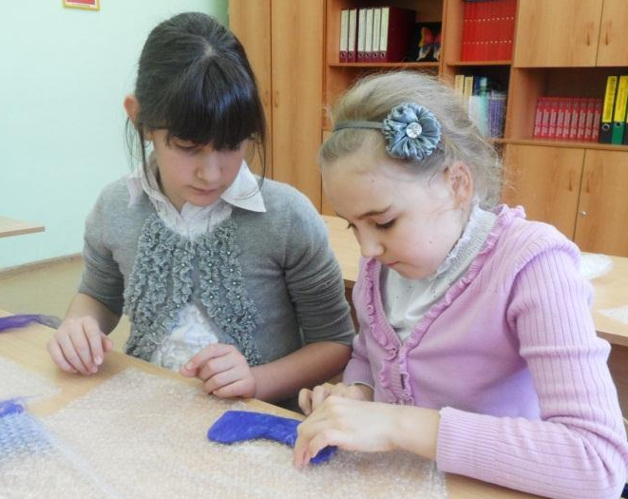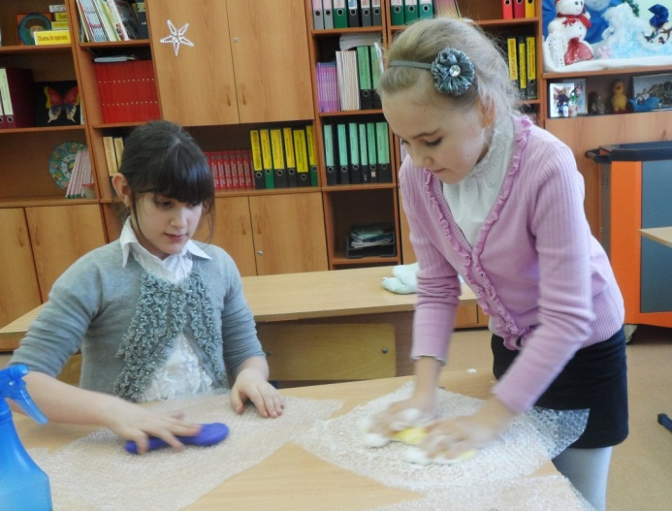
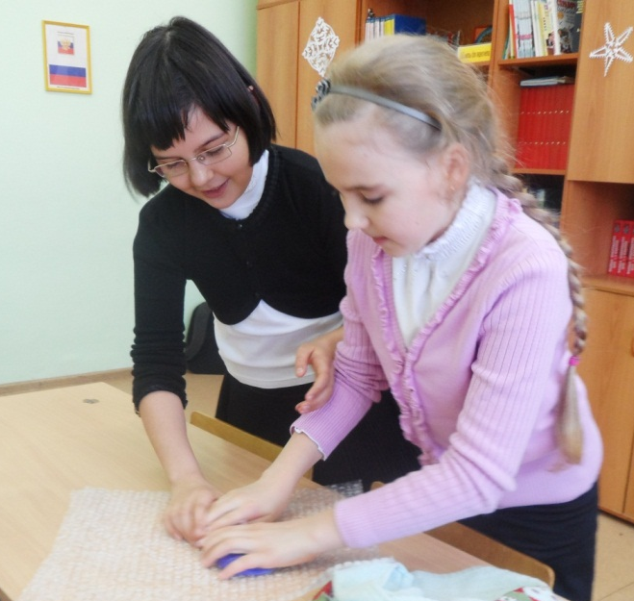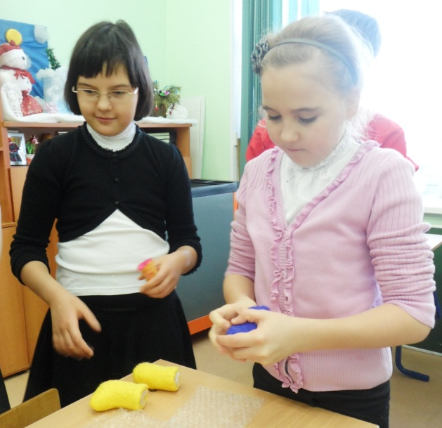

Приложение 5
Украшаем валенки-сувениры
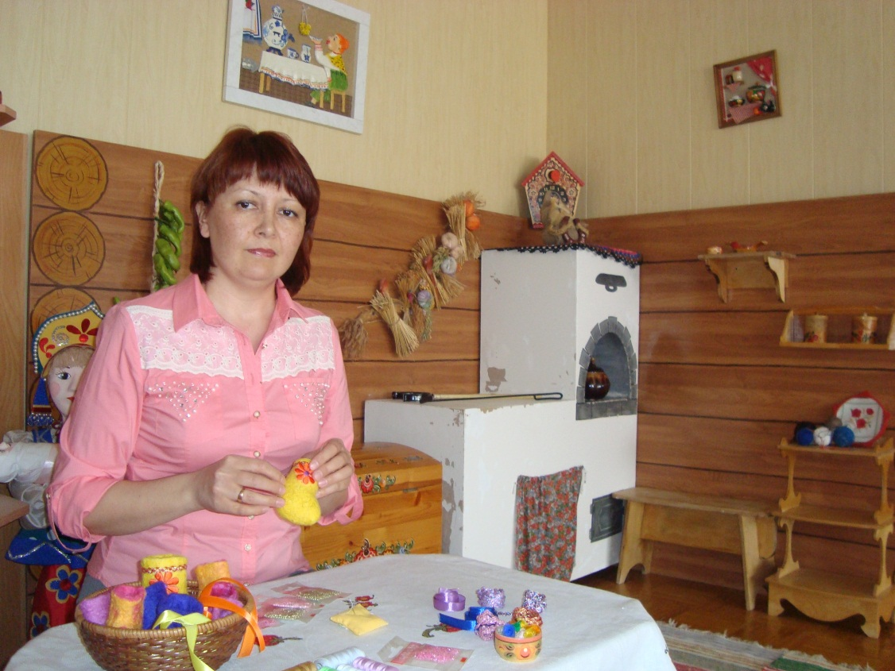
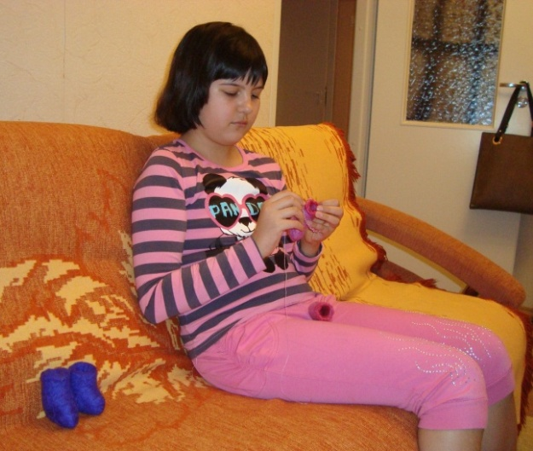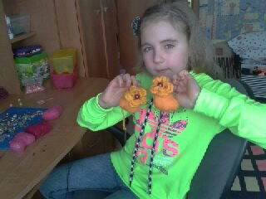
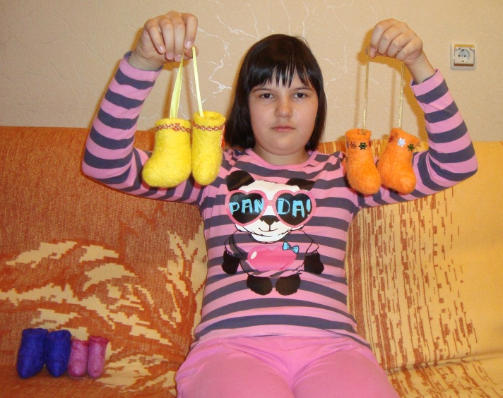

Приложение 6
О пользе валенок
(беседа с медицинской сестрой школы Чотчаевой Инной Ивановной)

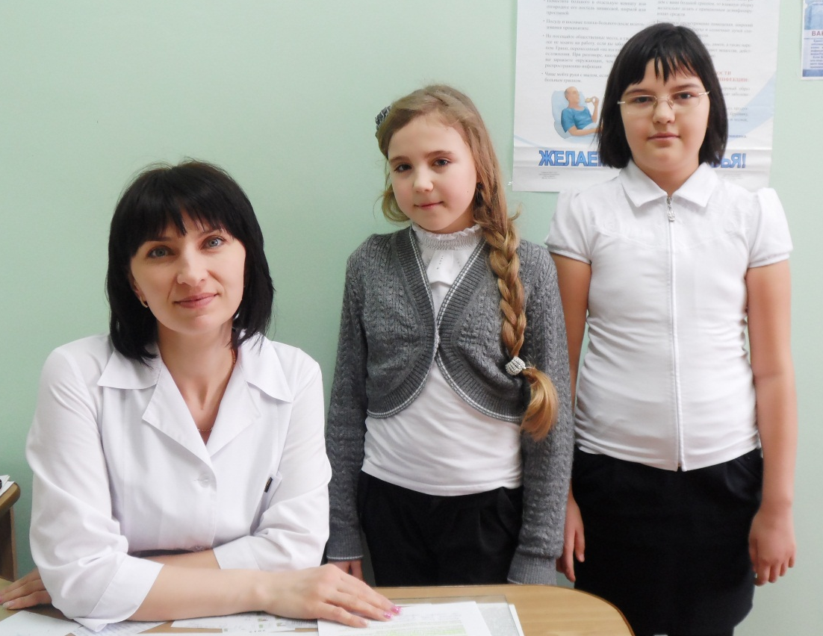

Приложение 7
Готовый продукт нашего проекта
